# Garbage Collectors 🗑

Systém by měl sloužit firmě, která se zabývá svozem odpadu. Měl by napomáhat při organizaci provozu firmy. Systém bude poskytovat přehled o aktuálních svozech, svozových nádobách a stavu skládek na jehož základě bude možné svozy optimalizovat z hlediska trasy nebo typu potřebného vozu (objem, konstrukce apod.).

# E-R Diagram

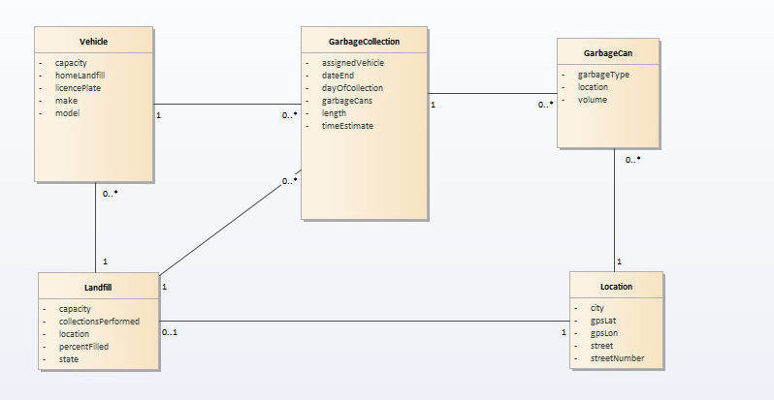

# Slovní definice validací

Location:

* city je nepovinný atribut typu string.
* gpsLat (zeměpisná šířka) je povinný atribut typu double a dosahuje hodnot -90 až 90.
* gpsLon (zeměpisná výška) je povinný atribut typu double a dosahuje hodnot -180 až 180.
* street je nepovinný atribut typu string.
* streetNumber je nepovinný atribut typu string.

GarbageCan

* garbageType je povinný atribut a typu GType (enum string hodnot dle projektu z PPRO).
* location je povinný ObjectID odkazující na kolekci Location.
* volume je povinný atribut tybu double a může dosahovat hodnot 10 až 1000.

Landfill

* capacity je povinný atribut typu int a dosahuje hodnot větších než 10000l.
* collectionsPerfomed je seznam všech svozů této skládky, odkazy pomocí ObjectID
* location je povinný ObjectID odkazující na kolekci Location.
* percentFilled je volitelný atribut typu integer a dosahuje hodnot 0 a vyšších.
* operational je povinný atribut typu boolean.

Vehicle

* capacity je povinný atribut typu double a dosahuje hodnot v rozmezí 1000 až 10000l.
* homeLandfill je povinný ObjectID odkazující na Landfill.
* licencePlate je povinný atribut typu string.
* make je volitelný atribut typu string.
* model je volitelný atribut typu string.

GarbageCollection

* assignedVehicle je povinný ObjectID odkazující na Vehicle.
* dateEnd je volitelný atribut typu Date.
* dayOfCollection je povinný atribut typu enum nabývající hodnot: Monday, Tuesday, Wednesday, Thursday, Friday.
* garbageCans je seznam popelnic ve svozu
* length je délka svozu v kilometrech, datový typ Double
* timeEstimate je odhad času potřebného na svoz v minutách, datový typ Int

# Popis ukázky API

**1) Přidání nové nádoby**

Očekávané vstupy:

* GPS souřadnice svozové nádoby
* Typ odpadu
* Objem svozové nádoby
* Volitelně adresa stanoviště

Je vytvořena nová lokace na základě GPS souřadnic, která je následně použita pro vytvoření nové svozové nádoby v databázi. API by mohlo výsledný objekt vracet v odpovědi.

**2) Vytvoření svozu pro malou obec**

Očekávané vstupy:

* Název obce
* Den svozu
* Poznávací značka vozidla provádějící svoz

Na základě jména obce jsou nalezeny všechny svozové nádoby, které se v ní nachází. Následně jsou přidány do nového svozu, ke kterému je přiřazeno zvolené vozidlo. Tento je zamýšlen pouze jako zjednodušení pro malé obce a vsi a nebyl by využíván pro větší města.